**铁岭选矿药剂有限公司技术改造项目**

**竣工环境保护验收监测报告**

**LNYJ检综字2018-001**

**建设单位：铁岭选矿药剂有限公司**

**编制单位：辽宁硏继环境污染治理服务有限公司**

**2018年01月02日**

**建设单位：铁岭选矿药剂有限公司**

**法人代表：王国刚**

**编制单位：辽宁硏继环境污染治理服务有限公司**

**法人代表：梅寒**

**项目负责人：郭志军**

**报告签发人：郭志军**

**建设单位：铁岭选矿药剂有限公司**

**电话：024-74127109**

**传真：——**

**邮编：112000**

**地址：辽宁省铁岭市银州区北三路18号**

**编制单位：辽宁硏继环境污染治理服务有限公司**

**电话：024-76100610**

**传真：——**

**邮编：112000**

**地址：辽宁省铁岭市银州区辽海街道新华街南段35号1-3融祥家园**

**说 明**

1. 本环境监测公司是辽宁省质量技术监督局计量认证考核合格单位。
2. 若对本结论有异议可在接到报告后15日内向本公司提出复检申请。
3. 加盖红色监测专用章及骑缝章的报告为有效报告。

目录

1、验收项目概况...............................................1

2、验收依据........................................................2

3、工程建设情况......................................................2

4、环境保护设施.....................................................12

5、建设项目环评报告书（表）的主要结论与审批部门审批决定...............18

6、验收执行标准.....................................................20

7、验收监测内容.....................................................21

8、质量保证及质量控制...............................................23

9、验收监测结果.....................................................25

10、验收监测结论...................................................32

11、建设项目竣工环境保护“三同时”登记表...........................34

附件1 铁岭市环境保护局关于《铁岭选矿药剂有限公司技术改造项目环境影响报告书》的批复(鉄市环审函【2016】64号)

附件2铁岭市环境保护局银州分局关于《铁岭选矿药剂有限公司更换燃气锅炉项目环境影响补充报告》的批复

附件3 固废处理协议

附件4应急预案备案表

**1.** **验收项目概况**

铁岭市选矿药剂有限公司（原名沈阳冶金选矿药剂厂，下简“铁岭药剂”），始建于1942年8月，选矿药剂生产历史悠久，是中国最早且规模最大的选矿药剂生产厂。1985年经中国有色金属工业总公司和沈阳公司批准，在铁岭厂区新建了黄药车间，随之厂部也迁到了铁岭。2002年11月，经原国家经贸部批准，铁岭选矿药剂厂（两厂区）均归属北京矿业研究总院。本项目选址位于铁岭市银州区，在现有厂区内进行技术改造，为三类工业用地，符合城市规划。

2004年，根据沈阳市铁西区整体规划要求，沈阳厂区关停，搬迁至铁岭，在铁岭厂区实施技术改造，完善废气、废水治理措施，废除原有间断生产工艺及开放式生产设备，采用连续生产工艺，新上密闭生产设备。在此之后先后多次进行技术改造，编制了《铁岭选矿药剂厂年产12000吨选矿药剂生产线技术改造项目环境影响报告书》、《铁岭选矿药剂有限公司综合技术改造项目环境影响报告书》，并取得了批复。目前选矿药剂公司黄药生产规模为26000t/a，黑药生产规模为2000t/a，乙硫氮生产规模为1000t/a，起泡剂生产规模为2000t/a。

根据公司发展需要及市场需求，公司拟对黄药干燥工艺进行局部改造，改造后对现有废物醇水混合物进行分离，分离后作为原料回用于生产；对锅炉烟气除尘系统进行技术改造，增加一级陶瓷多管除尘器，2016年燃煤锅炉改为燃气锅炉，排气筒高度8m；另公司于2016年对污水处理站进行升级改造，铁岭选矿药剂有限公司技术改造建设项目，于2016年11月完成了《铁岭选矿药剂有限公司技术改造项目环境影响报告书》，根据铁岭市环境保护局《关于铁岭选矿药剂有限公司技术改造项目环境影响报告表的批复》铁市环审函【2016】64号，受铁岭选矿药剂有限公司委托，辽宁硏继环境污染治理服务有限公司承担铁岭选矿药剂有限公司技术改造项目竣工环境保护验收监测。根据环境保护部《建设项目环境保护设施竣工验收管理办法》与《关于建设项目环境保护设施竣工验收管理有关问题的通知》及其建设单位提供的有关资料，辽宁硏继环境污染治理服务有限公司公司于2017年12月05日，对铁岭选矿药剂有限公司技术改造项目，进行验收监测前的现场勘察，在此基础上编制了该项目竣工环境保护验收监测方案。

辽宁硏继环境污染治理服务有限公司按照验收监测方案确定的内容，于2017年12月13日至19日进行了现场监测和调查。根据验收监测数据、现场调查、查阅有关资料，按相关技术规范编制本建设项目竣工环境保护验收监测报告。

**2.验收依据**

（1）国务院令682号《建设项目环境保护管理条例》

（2）国环规环评（2017）4号《建设项目竣工环境保护验收暂行办法》

（3）《铁岭选矿有限公司技术改造项目环境影响报告书》；

（4）铁岭市环境保护局《关于铁岭选矿有限公司技术改造项目环境影响报告书的批复》铁市环审函【2016】64号；

（5）《铁岭选矿药剂有限公司更换燃气锅炉项目环境影响补充报告》

（6）铁岭市环境保护局银州分局关于《铁岭选矿药剂有限公司更换燃气锅炉项目环境影响补充报告》的批复

**3、工程建设情况**

**3.1 地理位置及平面布置**

项目厂区位于铁西街道西北部，地理坐标为东经123°50′、北纬42°18′，厂区东侧紧邻铁路专用线，10至80米依次是居民住宅、柴河灌渠，居民约100户。南侧是办公区和5栋本厂家属楼，与厂区相距约80米。西侧一墙之隔是铁岭华晨橡塑制品有限公司橡胶分厂亚膜车间。同侧还居住10多户大棚住户，归园艺村管辖，主要饲养家禽家畜和种植蔬菜大棚。其中有两户居民紧靠厂区西墙，大部分居民距厂区10米以外。东侧有铁路专用线，北侧厂界外为再生资源有限公司（废品收购）。

本项目技术改造涉及的闲置厂房、污水处理站及锅炉房均处于生产区中部。厂区在北三路北侧，汇工街600米，公交通很方便。专用铁路线直通厂区，铁路交通便利。厂址周围无国家或省级重点保护文物及珍贵景观。

**3.2建设内容**

**3.2.1企业概况**

铁岭选矿药剂有限公司位于铁岭市银州区铁西街北路18号，厂区占地面积11.97万m2，现有建筑面积28661m2。厂区分南北两处，北厂区是生产区，南厂区是办公区，二者相距80m。围绕厂区西侧、西北侧居住少数养殖专业户，主要养殖家禽家畜，养殖专业户外为旱田和辽河大堤。东侧、南侧均为铁西街道居民区相连。现有生产线及产能：年产26000吨黄药生产线，年产2000吨黑药生产线，年产2000吨松醇油（起泡剂）生产线，年产1000吨乙硫氮生产线，年产选矿药剂总量31000吨。

**3.2.2主要生产设备**

企业现有主要生产设备见下表。

|  |  |  |  |  |
| --- | --- | --- | --- | --- |
| 序号 | 设备名称 |  | 台数（套） | 备注 |
|
| 1 | 混捏机 | 1200L | 38 |  |
| 2 | 混料器 | ￠1200*3000 | 25 |  |
| 3 | 制粒机 |  | 15 |  |
| 4 | 乙硫氮肟酸反应釜 | 3000L | 22 |  |
| 5 | 黑药反应釜 | 1000L | 3 |  |
| 6 | 黑药反应釜 | 3000L | 2 |  |
| 7 | 皮带输送机 |  | 4 |  |
| 8 | 桥式天车 | 2T*15M | 1 |  |
| 9 | 双锥干燥机 | 3000L | 16 |  |
| 10 | 冷凝器 | 30㎡ | 8 |  |
| 11 | 捕集器/承接罐 |  | 2 |  |
| 12 | 立式真空泵 | WL-200 | 20 |  |
| 13 | 防爆电动葫芦 | 2T*12M | 5 |  |
| 14 | 单机双级氨压机 | 8AS170 | 6 |  |
| 15 | 高压微粉磨机 |  | 5 |  |
| 16 | 离心机 |  | 5 |  |
| 17 | 盐水罐 |  | 4 |  |
| 18 | 冷水机组 |  | 2 |  |
| 19 | 往复式锅炉 | SHW6-13 | 1 | 配套水膜脱硫除尘 |
| 20 | 锅炉 | GJW6-1.25-A | 1 | 配套水膜脱硫除尘 |
| 21 | 衡秤 | 100T | 1 |  |
| 22 | 叉车 | 6吨/4吨 | 11 |  |
| 23 | 尾气下饲燃烧炉 | 非标 | 1 |  |

**3.2.3技改项目概况**

本项目利用铁岭选矿药剂有限公司现有厂区内原有松醇油生产厂房，设置醇水分离罐，分离水回用于黑药生产，有机相用于复配DT-2捕收剂、T-902产品。

技改后该公司仍分为办公区和生产区两个部分。办公区位于生产区西南部，隔路布设。

技改工程不改变厂区总体布局，改造后，生产区东部为产品

库房、北部为液体储罐区、CS2储罐区、副产品库，中部为黄药、黑

药、乙硫氮等生产车间、锅炉房、污水处理站、变电所等，南部为职工休息室、浴池、更衣室、车间办公室、门卫等。

选矿药剂厂区生产车间、锅炉房、罐区、污水处理站等位于生产区休息、生活设施的下风向，布局趋于合理。技改后平面布置图见下图：

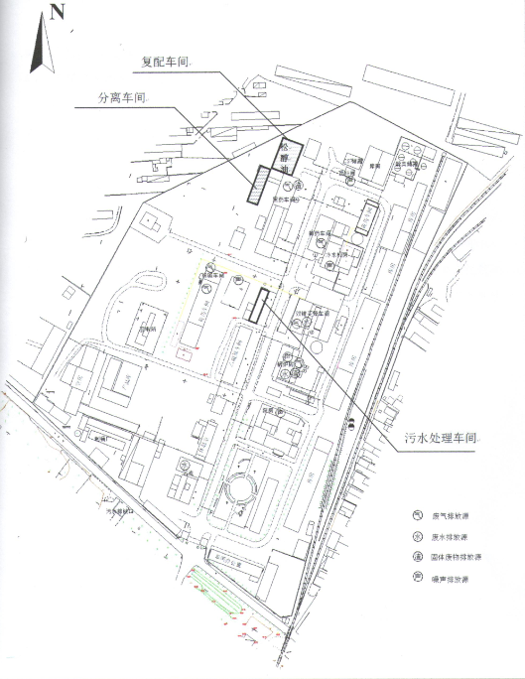

**铁岭选矿药剂厂区平面布置图**

**技改项目组成**

|  |  |  |  |  |
| --- | --- | --- | --- | --- |
| 序号 | 项目名称 | 项目内容 | 建设性质 | 备注 |
| 一、主体工程 | | | | |
| 1 | 干燥副产物再利用工程 | 利用现有闲置厂房设置醇水分离罐，分离水回用于黑药生产，有机相用于复配DT-2捕收剂、T-902产品，复配工序在松醇油车间进行 | 技术改造 |  |
| 2 | 污水处理改造工程 | 对污水处理站进行技术改造，采用“O/A/O”处理工艺，污水处理能力为150t/d | 技术改造 |  |
| 3 | 燃煤锅炉更换为燃气锅炉（一用一备） | 燃煤锅炉更换为燃气锅炉（一用一备）烟囱高度8米 | 技术改造 |  |

|  |  |  |  |  |  |
| --- | --- | --- | --- | --- | --- |
| 二、辅助工程 | | | | | |
| 1 | 库房 | | 原料及产品储存利用现有仓库 | 利用现有 |  |
| 2 | 管网 | | 利用现有污水管网 | 利用现有 |  |
| 三、公用工程 | |
| 1 | 供电系统 | | 供电系统、照明系统 | 利用现有 |  |

企业技改新增设备清单

|  |  |  |  |  |
| --- | --- | --- | --- | --- |
| 序号 | 设备名称 | 规格型号 | 台数（套） |  |
| 1 | 承接罐 | Φ750 | 4 |  |
| 2 | 储罐 | Φ1300X2900 | 1 |  |
| 3 | 塑料储罐 | Φ1300X3000 | 2 | 利旧 |
| 4 | 管道泵 | 80-16 | 2 |  |
| 5 | 管道及阀门 |  | 1000米20个阀 | 部分利旧 |
| 6 | 污水提升泵  （调节池） | 40QW4-10-0.55型  Q=5m3/h,H=10m,p=0.55kw | 2台 | 一用一备 |
| 7 | 污泥回流泵 | 40QW4-10-0.55型  Q=5m3/h,H=10m,p=0.55kw | 4台 | 二用二备 |
| 8 | 罗茨风机 | SSR-100型，  Q=2m3/h,压力0.6Mpa | 3台 | 二用一备 |
| 9 | 螺杆泵 | G15-1型，  Q=2m3/h,压力0.6Mpa | 1台 |  |
| 10 | 板框压滤机 | XMY15/630-30型,P=1.5kw | 1台 |  |
| 11 | 燃气蒸汽锅炉 | WNS6-1.25-Q WNS2-1.25-Q | 2台 |  |
| 12 | 燃烧器、分气缸 | - | 各2台 |  |
| 13 | 电控柜、节能器 | - | 各2台 |  |
| 14 | 烟囱 | - | 1根 |  |
| 15 | 烟风道 | - | 2套 |  |

**3.2.4技术改造方案及规模**

铁岭选矿药剂有限公司技改工程利用粒状黄药干燥尾气冷凝产生的副产物（含醇类、副产物、水等）与丁铵黑药、脂肪酸盐或GF油脂混合生产DT-2捕收剂及T902选矿药剂产品，干燥尾气分离水回用于丁铵黑药生产；同时，对公司的现有污水处理厂进行技术改造，提高污水处理的稳定性。

技改前后产品机产能变化情况 单位：t/a

|  |  |  |  |  |
| --- | --- | --- | --- | --- |
| **序号** | **产品名称** | **技改前产能** | **技改新增产能** | **改造后产能** |
| **一** | 黄药车间 | 26000 |  | 26000 |
| 1 | 粒状异丙胺黄药 | 5000 |  | 5000 |
| 2 | 粒状异丁基黄药 | 4000 |  | 4000 |
| 3 | 粒状乙基黄药 | 4000 |  | 4000 |
| 4 | 丁/异丁基黄药 | 7000 |  | 7000 |
| 5 | 异丙基黄药 | 2500 |  | 2500 |
| 6 | 乙基黄药 | 3500 |  | 3500 |
| 二 | 黑药车间 | 2000 |  | 2000 |
| 1 | 丁铵黑药 | 1500 |  | 1500 |
| 2 | 25号黑药 | 500 |  | 500 |
| 三 | 乙硫氮车间 | 1000 |  | 1000 |
| 1 | 乙硫氮 | 1000 |  | 1000 |
| 四 | 起泡剂 | 2000 |  | 2000 |
| 1 | 各种起泡剂 | 2000 |  | 2000 |
| 2 | DT-2捕收剂 |  | 47 | 47 |
| 3 | T-902捕收剂 |  | 108 | 108 |
| 总计 | | 31000 | 155 | 31155 |

**3.3原辅材料及能源消耗**

主要原辅材料、能源消耗

|  |  |  |  |  |  |
| --- | --- | --- | --- | --- | --- |
| 物料名称 | 单耗（Kg/t） | 年消耗量（t/a） | 纯度（％） | 来源 | 包装方式 |
| 醇水混合物 | 6191.5/6295.3 | 967 |  | 黄药干燥物 | 桶装 |
| 丁铵黑药 | 361.7 | 17 |  | 自产 | 桶装 |
| 脂肪酸盐 | 42.6 | 2 | 95 | 外购 | 桶装 |
| CF油 | 398.1 | 43 | 95 | 外购 | 桶装 |

**3.4水源来源**

1、给水

公司生产用水使用地下水，自备井2口，供水能力为3000t/d，一口在用，一口备用。目前公司月平均用新鲜水量约13000t，公司生产产品化验及生活用水，由市自来水公司提供。

该公司生产用水主要是冷却用水，生产车间用过的冷却水，通过管路自流到循环水池晾晒后，在供给公司的黑药车间、乙硫氮车间冷却供水。

室外消火栓用水量35升/秒，室内消火栓用水量10升/秒，厂区消防给水管网为环状；消防水池贮存2h的室内外消火栓用水量。

本次技术改造修建水回用管道，黄药副产物分离水回用于黑药生产过程，该部分水中含有少量的醇类及微量的硫化物，可以满足黑药生产用水需求，减少新鲜水用量，经试验改水回用后不影响黑药产品质量。

2、排水

技改工程不改变公司排水系统，厂区排水为雨污水分流，排水系统分为生产、生活排水系统及雨水排水系统。

厂区生活污水经室外化粪池初级处理后，达标排入城市下水系统。厂区生产废水（包括车间打扫废水）经厂区污水处理站处理达标后，排入城市下水系统。厂区设雨排系统，初级雨水进入厂区污水处理站，后期雨水直接排入城市地下水系统。厂区总排污水进入铁岭市污水处理厂，处理达标后排入辽河Ⅳ类水域。

3、水平衡

技改工程实施后，仅利用干燥副产物分离水相作为黑药生产氨化用水，减少氨化用新鲜水量，根据公司现有情况调查及技改工程的物料衡算，黑药氨化年用水量为889t，干燥副产物分离水相为874t/a。技改后，黑药氨化仅需新鲜水用量15t/a，黑药氨化用水全部进入产品不排放。技改实施前后公司排水量及水质不发生变化。技术改造后新鲜用水量为160150t/a，排水量仍为132971.4t/a，技改后水平衡见下图：

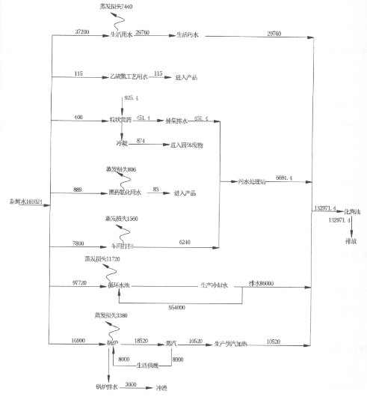

**3.5组织定员及工作制**

企业现有职工500人，技改项目对人员进行了调整，没有新增人员。本项目新增车间为三班二倒连续生产工作制，每班工作8小时，全年工作300天。部分管理人员为单班倒，每班工作8小时，全年工作251天。

**3.6工艺流程及排污节点**

**3.6.1干燥副产物再利用工程**

粒状黄药生产过程中产生的醇水混合物（杂醇）经过静置分层、层析分离，水相回用于黑药生产氨化工艺添加水；有机相主要为醇类、硫醇等，部分与CF油复配生产T-902产品；部分与丁胺黑药、脂肪酸盐复配生产DT-2产品。本次技改工艺均在常温常压下进行。工艺

流程及排污图如下：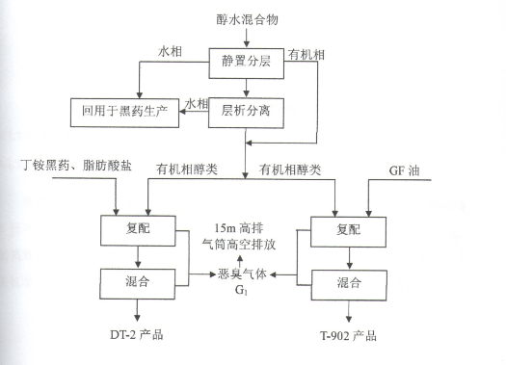

通过车间排气筒自然冷凝

干燥副产物再利用工程工艺流程及排污节点

公司现有丁胺黑药生产能力2000t/a，由丁醇和五氧化二磷反应合成黑药后，加入氨进行胺化反应，氨化反应过程加入水。公司现有丁铵黑药生产过程消耗水889t/a，此次技术改造分离水可替代部分新鲜水投入，分离水中含有少量的醇，可提高丁铵黑药的合成效率及选矿效果，不影响产品性质，不改变现有工艺流程。现有黑药生产工艺流程图如下：

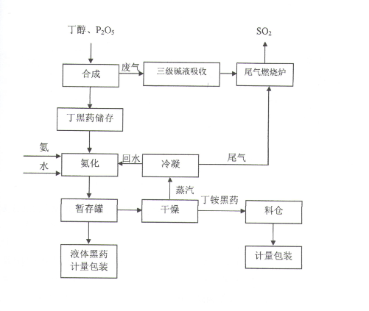

现有黑药生产工艺流程及排污节点

**3.6.2污水处理工艺流程**

铁岭选矿药剂有限公司与铁岭市绿洲环境保护工程有限公司合作，共同研究设计将污水处理工艺调整为“O/A/O”工艺处理，即先将高度浓度废水进行空气曝气氧化调节，经沉淀后进入厌氧池，再进入接触氧化池，最后再次沉淀后排放。污水处理工艺流程图如下：

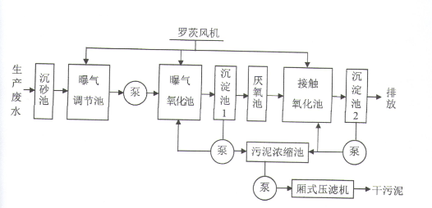

铁岭选矿药剂有限公司污水处理工艺流程

**4、环境保护措施**

**4.1污染物治理/处置设施**

**4.1.1废气**

一、干燥副产物再利用有机废气

铁岭选矿药剂有限公司现有工程黄药干燥副产物主要为水、醇，含有少量的硫化物，在副产物分离、DT-2、T-902复配过程产生少量醇类及硫化物的挥发，通过车间排气筒自然冷凝（车间排气筒出口封死），流回到静置分层罐中，不外排到空气中，对周围环境无影响。根据类比分析挥发量占原料量的0.01％,年产生有机恶臭废气（丁醇、丙醇、硫醇等）9.3kg。

二、锅炉烟气

1、锅炉烟气

该公司原采用燃煤锅炉供暖（一用一备），为了减少燃煤烟气排放，改善城区大气环境质量，根据铁岭市大气污染防治规划及铁岭市政府取缔建成区燃煤锅炉等相关规定公司决定取消原有燃煤锅炉，改为燃气锅炉（一用一备），排气筒高度8米。

2、尾气燃烧炉废气

技改后公司废气燃烧炉仍对黑药、黄药生产干燥过程的废气进行燃烧后排放，燃烧炉尾气经脱硫后处理，脱硫效率70％。技改前后，燃烧尾气中烟尘、SO2及NO2排放量不变。

**4.1.2废水**

本次技改对原有污水处理站进行技术改造，利用原有污水处理车间厂房，采用“O/A/O”处理工艺处理生产废水（包括车间冲地下水），污水处理站正常运行污水处理能力为150t/d,其他生活污水及清洁排水仍经现有化粪池处理后排放，不进行调整。

公司对污水处理站和污水管网及生产车间、仓库均进行防渗处理，罐区设有围堰，围堰内做到防渗处理，厂区污水经排水管网进入厂区污水处理站处理达标后，排入铁岭市污水处理厂；本公司厂区设有防渗事故储池。

厂区设置地下水监控井，每年对地下水进行监控性监测，一旦发生事故泄露及时发现处置。技改前后，全场排水量不发生变化，排水

量44m3/d、132971.4t/a；其中黄药生产废水451.4t/a，车间打扫卫生排水21m3/d、6240t/a，生活污水99m3/d、29760t/a，其余322m3/d、96520t/a为清洁冷却水和锅炉蒸汽冷凝水。其中黄药生产废水和车间打扫废水排入厂区污水处理站，其他清洁排水和生活污水直接排入化粪池。技改后，通过对现有污水处理站进行改造，提高污水处理效率，以新带老选矿药剂排水水质改善，并实现稳定达标。

**4.1.3噪声**

**4.2其他环保设施**

**4.2.1事故风险防范设施**

由于存在潜在的环境风险，为避免技改工程突发环境事件发生，

必须在生产工艺设计、安全管理和生产过程采取严格的风险防范措施。

**4.2.2总图布置和建组安全防范措施**

(1)项目厂区内、外建、构筑物的防火间距应满足《建筑设计防火规范》(GB50016-2006)等的要求。

（2）合理布置厂区的生产设施、服务设施，对生产原料产品进出厂区和生产单元应有便捷的通道，是人流物流分离。

（3）易燃易爆有毒有害物品（丁铵黑药、CF油）存放在车间和场所应远离锅炉房等明火源，设置防雷防静电设施。

（4）各生产单元的防火间距应符合安全规范要求。

（5）在管道周围设置防止车辆撞倒设备、管道的设施。

（6）厂区平面布设应符合安全和消防部门的其他要求。

（7）泵的安全阀出口泄放管，宜接至泵的入口管道、塔或其他容器；泄放后可能立即燃烧的可燃气体或可燃液体，经冷却后接至放空设施。

（8）主要生产场所应设有防毒设施、事故淋浴及洗眼器、有毒气体报警及监测仪。

**4.2.3工艺技术设计安全防范措施**

（1）该项目的工艺设备应尽量密闭，尽量采用自动化程度较高的设备。反应设备、各种仪表、安全设施（压力表、泄压装置等）必须齐全完好，防止由于安全装置、承压元件、密封元件失效而导致破裂，并在操作点设置必要的事故停车开关。

（2）黄药干燥副产物分离罐及相应管道、管道泵，应附设相当容量的紧急防范材料或冲料接收槽，生产车间地面防渗设计。配置一定数量的氧气呼吸器、防毒面具、防护服等，个体防护用品、消防器材专人管理、定期检查、维护。

（3）易燃易爆车间和污水处理车间应设置标志牌严禁火种和敲击等作业。

（4）对生产中难以避免的生产性毒物，应加强监测，采取有效通风、净化和个体防护措施。

（5）污水处理站定期巡查，如有超标现象发生，立即上报进行调试，采取暂时关闭出水阀门，生产废水引入事故储池等措施，防止事故排放对外环境的影响。

**4.2.4储存、运输安全防范措施**

（1）制定详细的原料和产品运输制度、危险化学品验收、卸车、

搬运安全管理制度和操作规范，并做好运输车辆运行区间、运行时间交接规划，并严格执行。

（2）有毒化学品应专库存放在彼此间隔的单间内，必须分类存放，不得混存。

（3）固体危险废弃物应设置集中收集系统，库内应设置防渗地面。管理人员应定期参加规定的安全教育培训，并取得安全资格证书。

（4）可燃液体储存区应设置防火堤，应采用非燃烧材料。

（5）原料和成品运输车辆做好交通事故防范，加强驾驶员安全驾驶和交通事故风险防范和处理的教育，定期对驾驶员进行培训。对每一辆运输车辆做好进出厂交易记录，定期询问车辆运输情况，避免车辆运输风险。

（6）危险品运输必须严格按照环保行政管理部门要求进行，必须做好危险移出地、运输车辆、接收方等相关环境保护要求，手续必须完整。

（7）危险化学品运输必须严格按照国家规定采用专用车辆，并具有较好的气密性和液体防渗功能，为防止交通事故，应制定详细的运输路线，避开人口密集区和交通高峰期。

**4.2.5厂区安全管理对策措施**

（1）企业应建立和不断完善安全生产规章制度。要及时组织相关管理人员、作业人员培训学习，确保有效贯彻执行。企业应强化从

业人员安全培训教育。

（2）加强安全管理，确保安全运行。在做好内部管理工作的同时，应加强对外来人员及车辆的管理，厂区严禁吸烟，禁带任何火源，防止外来因素造成事故。

（3）加强对设备、设施；管线和电缆的检查，维修，防止跑冒滴漏。

（4）企业应在重大危险源现场明显处设置安全警示牌、危险物质安全告知牌，并将重大危险源可能发生事故的危险后果、应急措施等信息告知周边单位和有关人员。

（5）应注重各种劳动保护用品、灭火器材的维护保养，有专门人员定期维修、检查，使其保持良好状态。

**4.2.6**

（1）一级防控措施—设置围堰

罐区设置围堰，并对地面进行防渗处理，围堰的总容积大于储罐总储量。

（2）二级防控措施—设置排污闸板

在装置区及罐区进入厂区内集、排水系统前和厂区污水总排污口前污闸板，防止事故泄漏的污染物和消防废水等进入场外环境造成大面积的环境污染。

（3）二级防控措施—设置风险事故池

根据《铁岭药剂综合技术改造项目可行性研究报告》，本工程消防用水量确定为室外消火栓用水量35L/s，室内消火栓用水量10L/s，

按火灾持续时间2h计算，消防用水量为324m3,项目厂区最大危险化学品储罐220m3（最大储量为180m3）,铁岭选矿药剂有限公司储罐区面积800m2,根据铁岭地区最大暴雨量为148L/s·hm2，厂区事故池初期雨水量为10.7m3,项目厂区南部设置地下事故储池，容积约为600m3。可容纳事故消防废水，最大储罐全部泄漏及灌区的初期雨水量。

**4.3环保设施投资及“三同时”落实情况**

本项目的总投资为343.28万元人民币，其中环保治理设施313.28万元，环保投资占项目总投资比例为91.26％。具体环保投资如下表：

环保投资

|  |  |  |  |
| --- | --- | --- | --- |
| 序号 | 项目 | 措施 | 投资（万元） |
| 1 | 污水处理 | 采用“O/A/O”污水处理工艺，处理生产废水 | 179.8 |
| 2 | 废气治理 | 新增2台燃气锅炉 | 133.48 |
| 合计 |  |  | 313.28 |

环评主要环保设施及措施实际建设及落实情况

|  |  |  |
| --- | --- | --- |
| **污染源** | **环评要求环保措施** | **实际落实情况** |
| 废气 | 燃煤锅炉通过新增陶瓷多管除尘器处理后，在经现有水膜脱硫除尘器处理后达标排放少量废气经15m高排气筒排放 | 2015年锅炉增加以及陶瓷多管除尘器，2016年燃煤锅炉改为燃气锅炉，排气筒高度8m |
| 废水 | 采用“O/A/O”污水处理工艺，处理生产废水 | 生产废水全部经过“O/A/O”处理工艺处理，部分生活污水未经过该工艺处理，应急事故池618m3；消防水池575 m3；污水消防调节池122m3；污水处理能力150t/d。 |

**5、建设项目环评报告书主要结论与建议及审批部门审批决定**

**5.1建设项目环评报告书（表）主要结论**

本项目拟采用简单复配的方法利用现有固体废物生产选矿药剂产品，另公司通过对污水处理站进行了技术改造，使公司生产废水稳定达标率得到了提高，对锅炉尾气增加一级除尘，使其符合现行《锅炉大气污染物排放标准》；本次技改工程为循环经济和清洁生产项目，采用的工艺较为成熟，符合清洁生产要求，采取的污染防治措施经济、可靠，技术改造后污染物能够达标排放，且排放量少，如本项目能严格执行环评报告提出的污染防治和环境管理措施。从环保角度分析，本项目可行。

本技改工程实施后，可通过技术改造，变废为宝，保证排污稳定达标，降低对周围环境的影响，项目建设将对当地的经济发展具有一定的贡献，得到公众的普遍认可。建设单位在做好污染防治工作的前提下，周围的公众认为本项目的建设是可行的。

**5.2审批部门审批决定**

2016年12月20日，铁岭市环境保护局《铁岭选矿药剂有限公司技术改造项目环境影响报告书》予以批复，批复情况如下：

铁岭选矿药剂有限公司：

你单位报来的《铁岭市选矿药剂有限公司技术改造项目环境影响

报告书》（以下简称《报告书》）已收悉。根据国家有关环保政策要求，我局组织有关专家对《报告书》进行了认真评审，现提出审批意见如下：

一、原则同意铁岭市环境保护局银州分局的初审意见。该项目位于铁

岭市铁西街，总投资260万元，环保投资230.5万元。项目不新增占地，只在现在厂区内进行技术改造，对原粒状黄药干燥尾气冷凝产生的副产品回用于丁铵黑药生产，生产DT-2捕捉剂及T902选矿药剂产品；对原有污水处理厂进行技术改造；对现有锅炉增加一级陶瓷多管除尘器。该项目在认真落实《报告书》提出的环境保护措施后，污染物可达标排放。从环保角度分析，同意在拟选地点建设。

二、项目建设应重点做好以下工作：

1、施工期要避免扬尘，进入施工区的车辆必须减速慢行，以减轻对环境的影响。

2、技改后，原燃煤锅炉通过新增陶瓷多管除尘器处理过后，在经现有水膜脱硫除尘器处理后达标排放；本项目产生的少量废气，经车间15m高空排气筒排放。

3、新项目不新增生产废水，通过对污水处理工艺的改造，提高污水处理合格率，确保废水稳定达标排放。

4、生产废水处理污泥属危险废物，应按要求做好临时贮存工作，并送至有资质部门进行处理。

5、在设备选型上首选低噪声设备，对高噪声设备应采取消声、

隔声、降噪、减振等措施，以减轻噪声对周围环境的影响。

6、严格按报告书要求落实环境风险事故防范措施，制定环境风险应急预案并定期演练，防止风险事故发生。

三、项目建设必须严格执行配套的环境保护设施与主体工程同时设计，同时施工，同时投入使用的环境保护“三同时”制度。项目竣工后，建设单位必须按规定程序申请环境保护验收，经验收合格，项目方可正式投入运行。

四、你单位要在接到本批复后10个工作日内，将批准后的环境影响环境报告书送达铁岭市环境保护局银州分局，由铁岭市环境保护局银州分局负责该项目的环境保护日常监督检查工作。

**6、验收执行标准**

1、燃气锅炉执行《锅炉大气污染物排放标准》（GB13271-2014）表2新建燃气锅炉大气污染物排放浓度限值（颗粒物20 mg/m3，二氧化硫50 mg/m3，氮氧化物200 mg/m3，烟气黑度≤1）

2、2t/h锅炉及尾气燃烧炉执行《锅炉大气污染物排放标准》（GB13271-2014）表1在用燃煤锅炉大气污染物排放浓度限值（颗粒物80 mg/m3，二氧化硫400 mg/m3，氮氧化物400 mg/m3，烟气黑度≤1）

3、恶臭污染物排放执行GB14554-1993《恶臭污染物排放标准》标准限值（氨1.5mg/m3、硫化氢0.06mg/m3、二硫化碳3.0mg/m3、臭气浓度20（无量纲））

4、地下水执行《地下水质量标准》GB/T14848-1993Ⅲ类标准。

地下水环境质量标准 单位：mg/L（PH除外）

|  |  |  |  |
| --- | --- | --- | --- |
| 项目 | 标准值 | 项目 | 标准值 |
| pH | 6.5～8.5 | 总硬度 | ≤450 |
| 浊度 | ≤3 | 硫酸盐 | ≤250 |
| 嗅和味 | 无 | 高锰酸盐指数 | ≤3.0 |
| 铁 | ≤0.3 | 氨氮 | ≤0.2 |
| 锰 | ≤0.1 | 细菌总数 | ≤100（个/mL） |
| 石油类 | ≤0.3 |  |  |

5、废水排放执行《辽宁省污水综合排放标准》DB21/1627-2008表2排入污水处理厂的水污染物最高允许排放浓度，pH参照执行GB8978-1996《污水综合排放标准》中一级标准。

废水排放执行标准 单位：mg/L（PH除外）

|  |  |  |
| --- | --- | --- |
| 监测项目 | 标准值 | 标准 |
| pH | 6～9 | GB8978-1996《污水综合排放标准》 |
| COD | 300 | DB21/1627-2008《辽宁省污水综合排放标准》 |
| 氨氮 | 30 |
| 悬浮物 | 300 |
| 硫化物 | 1.0 |
| 石油类 | 20 |
| 丁基黄原酸盐 | 0.5 |
| 二硫化碳 | 4.0 |

**7、验收监测内容**

**7.1废气**

|  |  |  |  |  |
| --- | --- | --- | --- | --- |
| 序 号 | | 监测点位 | 监测项目 | 监测频率 |
| 锅炉烟气 | 1# | 6吨锅炉烟囱出口 | SO2、NOX、颗粒物、黑度 | 监测2天，每天3次(2吨锅炉的数据引用2017年5月份的监测结果) |
| 2# | 2吨锅炉烟囱出口 |
| 3# | 尾气燃烧炉烟囱出口 | 监测2天，每天1次 |
| 无组织排放 | | 厂界四周 | 氨、臭气、硫化氢、二硫化碳 | 监测2天，每天采样4次 |

N

废品回收公司 下风向2

尾气燃烧炉

污水处理站

下风向1 下风向3

2t

6t

燃气锅炉

锅

炉

上风向1 门卫

**无组织排放监测点位示意图**

采样口

尾气燃烧炉

**气 象 参 数**

|  |  |  |  |  |  |
| --- | --- | --- | --- | --- | --- |
| 时　　间 | | 气温（℃） | 气压（kPa） | 风速（m/s） | 风　向 |
| 12月18日 | 02：00～03：00 | -12 | 99.90 | 2.0 | 南风 |
| 08：00～09：00 | -9 | 99.90 | 2.0 | 南风 |
| 14：00～15：00 | -3 | 99.80 | 2.3 | 南风 |
| 20：00～21：00 | -10 | 99.90 | 2.3 | 南风 |
| 12月19日 | 02：00～03：00 | -15 | 99.90 | 2.4 | 南风 |
| 08：00～09：00 | -13 | 100.10 | 2.4 | 南风 |
| 14：00～15：00 | -6 | 100.00 | 2.4 | 南风 |
| 20：00～21：00 | -12 | 99.90 | 2.4 | 南风 |

**7.2水**

|  |  |  |  |
| --- | --- | --- | --- |
| 序 号 | 监测点位 | 监测频率 | 监测项目 |
| 地下水 | 厂区地下水井 | 监测2天，每天1次 | pH、高锰酸盐指数、氨氮、浊度、总硬度、硫酸盐、铁、锰、细菌总数、嗅和味、石油类 |
| 废水 | 1#污水总排口 | 监测2天，每天4次 | pH、COD、氨氮、硫化物、丁基黄原酸、二硫化碳、石油类、悬浮物 |
| 2#污水处理站排口 |
| 3#污水处理站入口 | 监测2天，每天2次 |

**8、质量保证及质量控制**

**8.1质量控制**

1 分析方法采用国家环保部最近颁布的标准方法，测试人员均经考核并持证上岗

2 测试所用的仪器均处于计量检定/校准有效期内

3 现场监测前，对监测仪器YQ3000-C全自动烟尘测试仪进行检查，气路、电路正常，仪器处于正常工作状态。对监测仪器进行校准，定电位电解法烟尘测试仪用标气校准时示值误差小于5%，烟尘全程空白测定质控结果见下表。

烟气校准结果

|  |  |  |  |  |  |
| --- | --- | --- | --- | --- | --- |
| 项目 | 标气浓度 | 检测值 | 误差（%） | 标准（%） | 校准结果 |
| SO2 | 401 | 399 | 0.5 | <5 | 合格 |
| O2 | 21 | 21 | 0 | <5 | 合格 |
| 气路密闭性 | 正常 | | | | |
| 电路 | 正常 | | | | |

烟尘全程空白值结果

|  |  |  |  |  |  |
| --- | --- | --- | --- | --- | --- |
| 监测点位 | 初重（g） | 终重（g） | 增重（g） | 标准值（g） | 质控结果（g） |
| 10t/h燃煤蒸汽锅炉 | 0.9785 | 0.9787 | 0.0002 | 0.0005 | 合格 |

4 所有监测数据严格实行三级审核制度，经过校对、校核，最后由授权签字人审定。

**8.2监测分析方法**

|  |  |  |  |
| --- | --- | --- | --- |
| **项　目** | **方 法** | **测试仪器** | **检出限** |
| 氨 | 环境空气中氨的测定 纳氏试剂比色法 HJ533-2009 | 721G型可见分光光度计 | 0.01 mg/m3 |
| *臭气 | 空气质量 恶臭的测定 三点比较式嗅袋法 GB/T16475-1993 | - | 10（无量纲） |
| *硫化氢 | 亚甲基蓝分光光度法空气和废气监测分析方法（第四版） | 721G型可见分光光度计 | 0.002 mg/m3 |
| *二硫化碳 | 空气质量 二硫化碳的测定 二乙胺分光光度法GB/T14680-1993 | 752N紫外可见分光光度计 | 0.03 mg/m3 |
| 颗粒物 | 固定污染源排气中颗粒物的测定与气态污染物采样方法HJ/T16157-1996  锅炉烟尘测试法GB5468-1991 | YQ3000-C全自动烟尘测试仪ESJ120-4型电子分析天平 | - |
| 二氧化硫 | 固定污染源排气中二氧化硫的测定 定电位电解法HJ/T57-2000 | YQ3000-C全自动烟尘测试仪 | - |
| 氮氧化物 | 固定污染源排气中氮氧化物的测定 定电位电解法HJ693-2014 | YQ3000-C全自动烟尘测试仪 | - |
| pH | 水质pH的测定 玻璃电极法GB6920-1986 | pH计 | — |
| *总硬度 | 水质钙和镁总量的测定EDTA滴定法 GB/T7477-1987 | 50mL酸式滴定管 | 5 |
| 硫酸盐 | 水质 硫酸盐的测定 GB11899-1989 | ESJ120-4型电子分析天平 | 10 |
| 氨氮 | 水质氨氮的测定 纳氏试剂分光光度法HJ535-2009 | 721G分光光度计 | 0.025 |

|  |  |  |  |
| --- | --- | --- | --- |
| 项　目 | 方 法 | 测试仪器 | 检出限 |
| 高锰酸盐指数 | 水质高锰酸盐指数的测定滴定法GB11892-1989 | 50ml滴定管 | — |
| 石油类 | 水质 石油类与动植物油类的测定 红外分光光度法GB/T16488-1996 | OIL460红外测油仪 | 0.01 |
| 硫化物 | 水质硫化物的测定 亚甲蓝分光光度法GB/T16489-1996 | 721G分光光度计 | 0.005 |
| *细菌总数 | 《水和废水监测分析方法》（第四版增补版）国家环境保护总局（2006年）第五篇 第二章 四 | HWS-150恒温恒湿培养箱 | — |
| COD | 水质COD的测定 重铬酸盐法GB11914-1989 | 50ml滴定管 | 10 |
| 浊度 | 水质浊度的测定 第一篇 分光光度法GB13200-1991 | 721G分光光度计 | - |
| *丁基黄原酸 | 水质丁基黄原酸的测定 紫外分光光度法 HJ756-2015 | 752N紫外可见分光光度计 | 0.004 |
| *二硫化碳 | 水质 二硫化碳的测定 二乙胺乙酸铜分光光度法 GB/T15504-1995 | 752N紫外可见分光光度计 | 0.045 |
| *嗅和味 | 嗅气和尝味法 生活饮用水标准检验方法 感官性状和物理指标GB5750.4-2006（3.1） | 锥形瓶250mL | - |
| *铁 | 水质铁锰的测定 火焰原子吸收分光光度法GB/T11911-1989 | AA-6880原子吸收分光光度计 | 0.03 |
| *锰 | 水质铁锰的测定 火焰原子吸收分光光度法GB/T11911-1989 | AA-6880原子吸收分光光度计 | 0.01 |
| 悬浮物 | 水质悬浮物的测定 重量法GB11901-1989 | ESJ120-4型电子分析天平 | - |
| 注：标*号项目为非认证项目，已委托其他有资质的公司监测。以上仪器经计量检定合格。 | | | |

**9、验收监测结果**

验收监测期间，设计生产产品产量103t/d，实际生产产品产量85t/d,生产工况负荷达到83%，无不良天气等因素影响，验收监测工作严格按照有关规范进行，验收监测结果可以反映正常排污状况。

**9.1废气监测结果**

受铁岭选矿药剂有限公司的委托，辽宁硏继环境污染治理服务有限公司于2017年12月13日、14日；12月18日、19日对铁岭选矿药剂有限公司技术改造项目进行废气监测。监测结果祥见下表：

**无组织排放氨监测结果**

**单位：mg/m3**

|  |  |  |  |  |  |
| --- | --- | --- | --- | --- | --- |
| 监测日期 | | 上风向1# | 下风向2# | 下风向3# | 下风向4# |
| 2017.12.18 | 02：00～03：00 | 0.04 | 0.05 | 0.07 | 0.06 |
| 08：00～09：00 | 0.03 | 0.05 | 0.06 | 0.07 |
| 14：00～15：00 | 0.03 | 0.07 | 0.07 | 0.06 |
| 20：00～21：00 | 0.04 | 0.06 | 0.07 | 0.05 |
| 2017.12.19 | 02：00～03：00 | 0.03 | 0.05 | 0.05 | 0.06 |
| 08：00～09：00 | 0.03 | 0.05 | 0.05 | 0.06 |
| 14：00～15：00 | 0.04 | 0.06 | 0.06 | 0.05 |
| 20：00～21：00 | 0.03 | 0.06 | 0.06 | 0.05 |

**无组织排放臭气监测结果 单位：无量纲**

|  |  |  |  |  |  |
| --- | --- | --- | --- | --- | --- |
| 监测日期 | | 上风向1# | 下风向2# | 下风向3# | 下风向4# |
| 2017.12.18 | 02：00～03：00 | 14 | 19 | 18 | 17 |
| 08：00～09：00 | 11 | 17 | 14 | 12 |
| 14：00～15：00 | 14 | 18 | 18 | 15 |
| 20：00～21：00 | 12 | 17 | 15 | 14 |
| 2017.12.19 | 02：00～03：00 | 11 | 15 | 14 | 17 |
| 08：00～09：00 | 14 | 18 | 15 | 18 |
| 14：00～15：00 | 14 | 17 | 18 | 16 |
| 20：00～21：00 | <10 | 14 | 11 | 14 |

**无组织排放硫化氢监测结果 单位：mg/m3**

|  |  |  |  |  |  |
| --- | --- | --- | --- | --- | --- |
| 监测日期 | | 上风向1# | 下风向2# | 下风向3# | 下风向4# |
| 2017.12.18 | 02：00～03：00 | 0.005 | 0.006 | 0.007 | 0.006 |
| 08：00～09：00 | 0.004 | 0.006 | 0.006 | 0.006 |
| 14：00～15：00 | 0.004 | 0.007 | 0.006 | 0.006 |
| 20：00～21：00 | 0.005 | 0.006 | 0.007 | 0.007 |
| 2017.12.19 | 02：00～03：00 | 0.005 | 0.006 | 0.007 | 0.006 |
| 08：00～09：00 | 0.004 | 0.007 | 0.006 | 0.005 |
| 14：00～15：00 | 0.004 | 0.005 | 0.005 | 0.006 |
| 20：00～21：00 | 0.004 | 0.006 | 0.006 | 0.006 |

**无组织排放二硫化碳监测结果 单位：mg/m3**

|  |  |  |  |  |  |
| --- | --- | --- | --- | --- | --- |
| 监测日期 | | 上风向1# | 下风向2# | 下风向3# | 下风向4# |
| 2017.12.18 | 02：00～03：00 | 0.04 | 0.05 | 0.05 | 0.05 |
| 08：00～09：00 | 0.04 | 0.07 | 0.06 | 0.06 |
| 14：00～15：00 | 0.04 | 0.07 | 0.05 | 0.06 |
| 20：00～21：00 | 0.03 | 0.05 | 0.06 | 0.05 |
| 2017.12.19 | 02：00～03：00 | 0.03 | 0.04 | 0.05 | 0.06 |
| 08：00～09：00 | 0.04 | 0.06 | 0.05 | 0.07 |
| 14：00～15：00 | 0.04 | 0.05 | 0.06 | 0.07 |
| 20：00～21：00 | 0.04 | 0.05 | 0.05 | 0.06 |

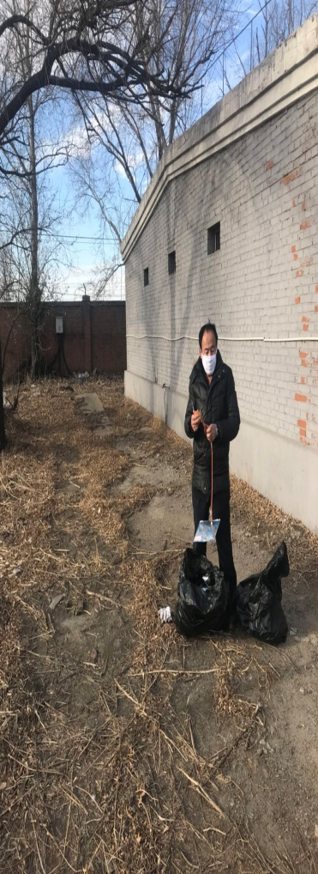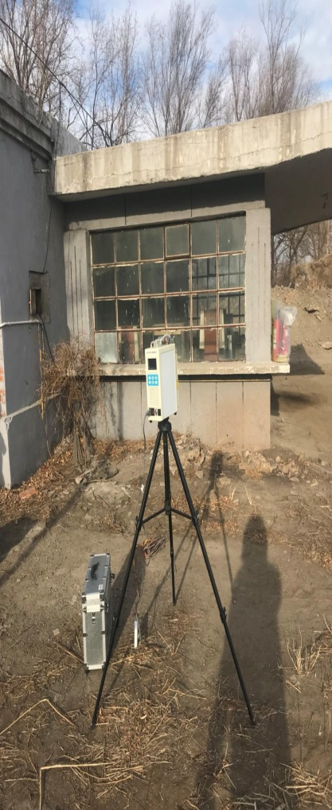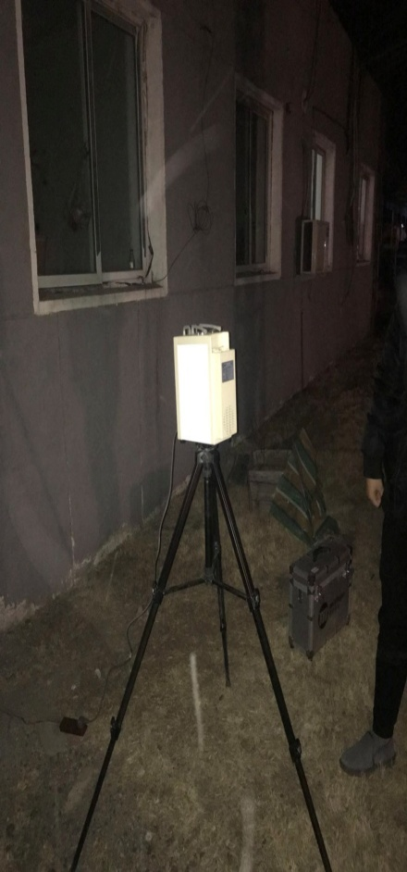

**锅炉污染源监测**

因该项目冬季取暖用6吨燃气锅炉，2吨燃气锅炉冬季不使用，监测结果引

用2017年5月份的数据，监测结果见下表：

**锅炉烟气监测结果 单位：mg/m3**

|  |  |  |  |  |  |
| --- | --- | --- | --- | --- | --- |
| **项目**  **点位** | | **SO2** | **NOX** | **颗粒物** | **黑度** |
| 12月13日  6吨锅炉烟囱出口 | 第一个生产周期 | 15 | 85 | 8.67 | <1级 |
| 第二个生产周期 | 17 | 87 | 9.26 |
| 第三个生产周期 | 14 | 84 | 9.70 |
| 平均值 | 15 | 85 | 9.21 |
| 12月14日  6吨锅炉烟囱出口 | 第一个生产周期 | 14 | 77 | 15.30 | <1级 |
| 第二个生产周期 | 14 | 79 | 8.74 |
| 第三个生产周期 | 13 | 81 | 11.07 |
| 平均值 | 14 | 79 | 11.70 |

**2吨锅炉烟气监测结果 单位：mg/m3**

|  |  |  |  |  |
| --- | --- | --- | --- | --- |
| 点位 | 颗粒物 | SO2 | NOX | 黑度 |
| 2吨锅炉烟囱出口 | 15.17 | 12 | 148 | <1级 |

因该项目自制尾气燃烧炉间歇式使用，所以每天只监测一次，监测结果见下表：

**尾气燃烧炉监测结果 单位：mg/m3**

|  |  |  |  |  |  |
| --- | --- | --- | --- | --- | --- |
| **项目**  **点位** | | **SO2** | **NOX** | **颗粒物** | **黑度** |
| 尾气燃烧炉烟囱出口 | 12月18日 | 58 | 162 | 9.30 | <1级 |
| 12月19日 | 51 | 149 | 7.86 | <1级 |

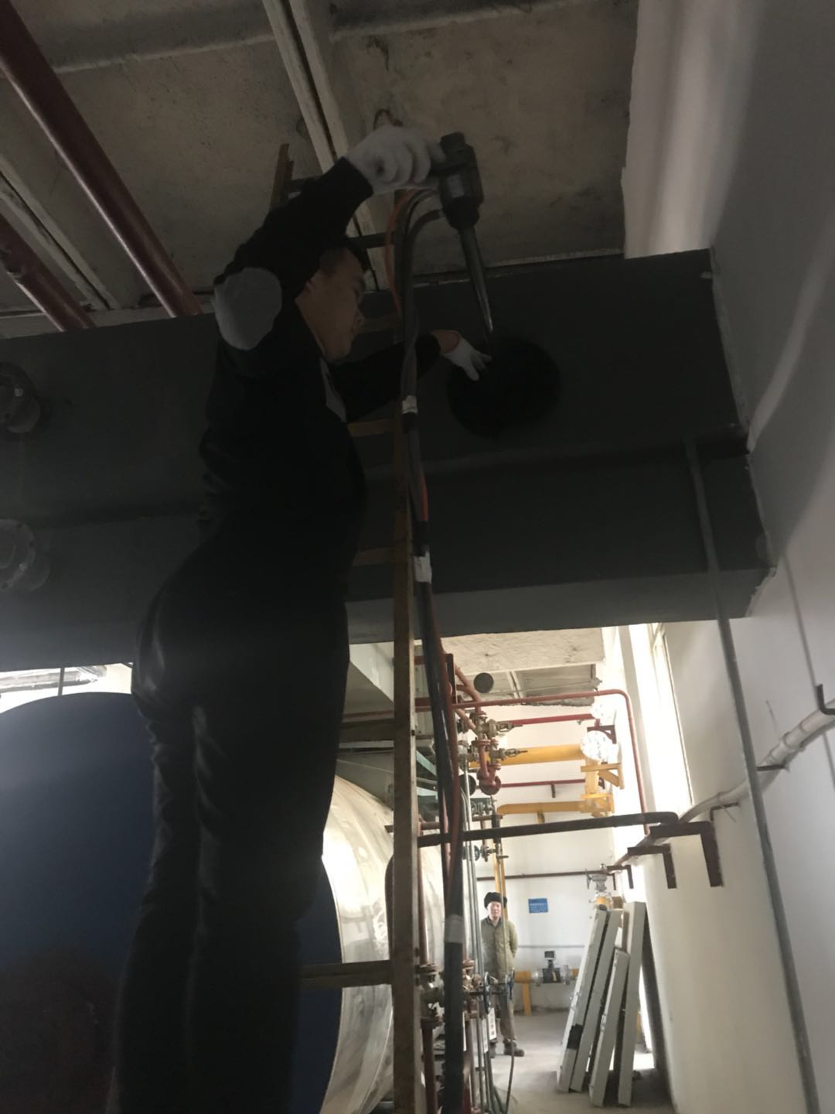

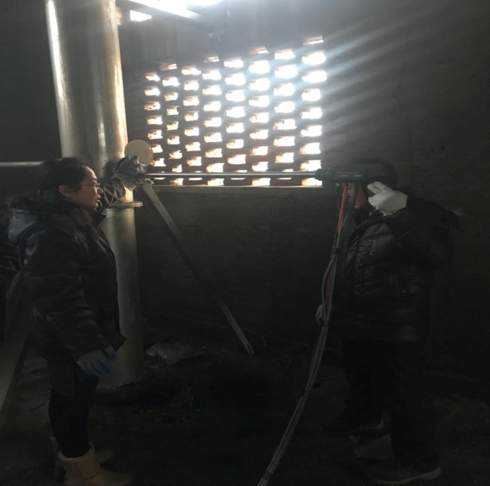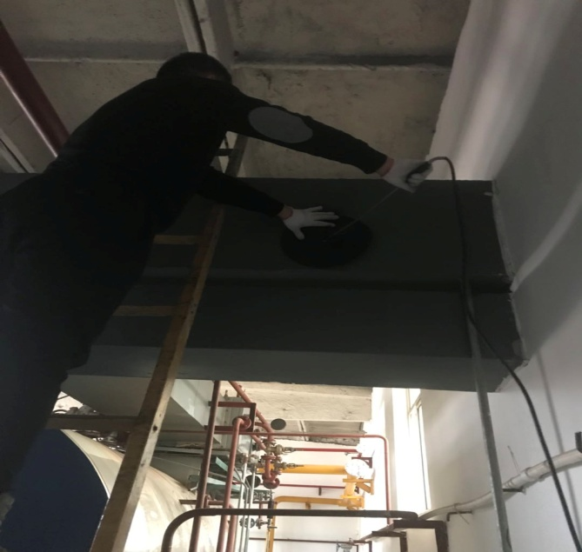

**9.2水监测结果**

辽宁硏继环境污染治理服务有限公司于2017年12月18日、19日对铁岭选矿药剂有限公司技术改造项目的地下水、废水进行监测。

**地下水监测结果 单位：mg/L（pH除外）**

| **序号** | **检测项目** | **12月18日监测结果** | **12月19日监测结果** |
| --- | --- | --- | --- |
| 1 | pH（无量纲） | 6.8 | 6.8 |
| 2 | 高锰酸盐指数 | 1.26 | 1.38 |
| 3 | 氨氮 | 0.19 | 0.15 |
| 4 | 浊度 | 1.6 | 1.7 |
| 5 | 总硬度 | 124 | 124 |
| 6 | 硫酸盐 | 103 | 82 |
| 7 | 铁 | 未检出 | 未检出 |
| 8 | 锰 | 未检出 | 未检出 |
| 9 | 细菌总数 | 36 | 42 |
| 10 | 嗅和味 | 无 | 无 |
| 11 | 石油类 | 未检出 | 未检出 |

**废水总排口监测结果 单位：mg/L（pH除外）**

|  |  |  |  |  |  |  |  |
| --- | --- | --- | --- | --- | --- | --- | --- |
| **项目** | **日期** | **点位** | **第一次** | **第二次** | **第三次** | **第四次** | **平均值** |
| pH（无量纲） | 12月18日 | 1#污水总排口 | 7.3 | 7.5 | 7.0 | 7.2 | - |
| 12月18日 | 2#污水处理站排口 | 7.0 | 6.9 | 7.1 | 7.0 | - |
| 12月19日 | 1#污水总排口 | 7.2 | 7.5 | 7.1 | 7.0 | - |
| 12月19日 | 2#污水处理站排口 | 7.0 | 6.9 | 7.0 | 7.1 | - |
| COD | 12月18日 | 1#污水总排口 | 72.8 | 78.0 | 67.6 | 72.8 | 72.8 |
| 12月18日 | 2#污水处理站排口 | 46.8 | 41.6 | 52.0 | 41.6 | 45.5 |
| 12月19日 | 1#污水总排口 | 72.0 | 76.8 | 72.0 | 74.4 | 73.8 |
| 12月19日 | 2#污水处理站排口 | 43.2 | 38.4 | 43.2 | 36.0 | 40.2 |
| 氨氮 | 12月18日 | 1#污水总排口 | 1.86 | 1.78 | 1.91 | 1.84 | 1.85 |
| 12月18日 | 2#污水处理站排口 | 1.33 | 1.29 | 1.39 | 1.33 | 1.33 |
| 12月19日 | 1#污水总排口 | 1.81 | 1.83 | 1.82 | 1.84 | 1.83 |
| 12月19日 | 2#污水处理站排口 | 1.22 | 1.18 | 1.20 | 1.21 | 1.20 |
| 硫化物 | 12月18日 | 1#污水总排口 | 0.055 | 0.047 | 0.050 | 0.054 | 0.052 |
| 12月18日 | 2#污水处理站排口 | 0.045 | 0.039 | 0.044 | 0.037 | 0.041 |
| 12月19日 | 1#污水总排口 | 0.062 | 0.060 | 0.062 | 0.056 | 0.060 |
| 12月19日 | 2#污水处理站排口 | 0.046 | 0.042 | 0.043 | 0.046 | 0.044 |
| 丁基黄原酸 | 12月18日 | 1#污水总排口 | 未检出 | 未检出 | 未检出 | 未检出 | 未检出 |
| 12月18日 | 2#污水处理站排口 | 未检出 | 未检出 | 未检出 | 未检出 | 未检出 |
| 12月19日 | 1#污水总排口 | 未检出 | 未检出 | 未检出 | 未检出 | 未检出 |
| 12月19日 | 2#污水处理站排口 | 未检出 | 未检出 | 未检出 | 未检出 | 未检出 |
| 二硫化碳 | 12月18日 | 1#污水总排口 | 0.053 | 0.050 | 0.050 | 0.055 | 0.052 |
| 12月18日 | 2#污水处理站排口 | 0.059 | 0.063 | 0.059 | 0.065 | 0.062 |
| 12月19日 | 1#污水总排口 | 0.053 | 0.047 | 0.053 | 0.050 | 0.051 |
| 12月19日 | 2#污水处理站排口 | 0.063 | 0.068 | 0.063 | 0.065 | 0.065 |
| 石油类 | 12月18日 | 1#污水总排口 | 1.02 | 1.09 | 1.08 | 0.70 | 0.97 |
| 12月18日 | 2#污水处理站排口 | 0.14 | 0.15 | 0.70 | 0.62 | 0.40 |
| 12月19日 | 1#污水总排口 | 1.08 | 0.70 | 0.62 | 0.69 | 0.77 |
| 12月19日 | 2#污水处理站排口 | 0.42 | 0.14 | 0.98 | 0.26 | 0.45 |
| 悬浮物 | 12月18日 | 1#污水总排口 | 75 | 73 | 78 | 77 | 76 |
| 12月18日 | 2#污水处理站排口 | 15 | 14 | 16 | 18 | 16 |
| 12月19日 | 1#污水总排口 | 69 | 70 | 72 | 68 | 70 |
| 12月19日 | 2#污水处理站排口 | 18 | 17 | 19 | 18 | 18 |

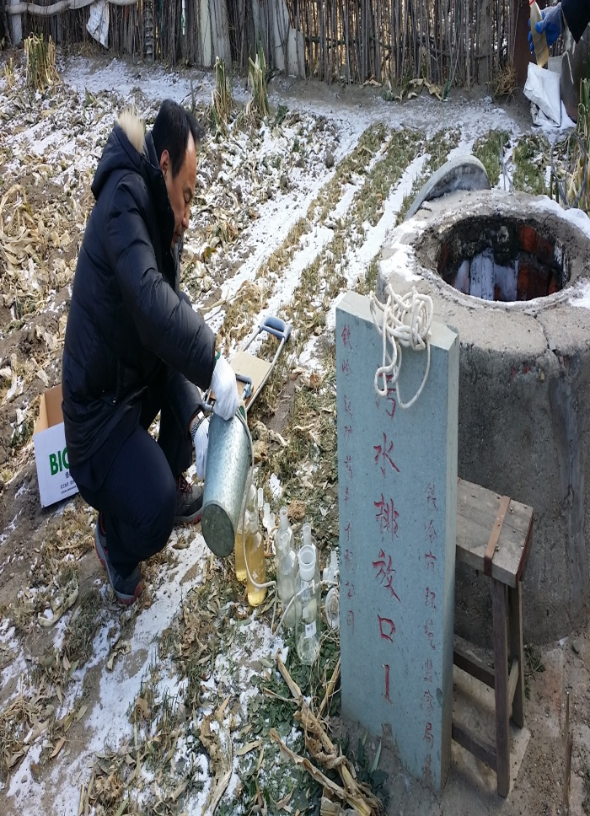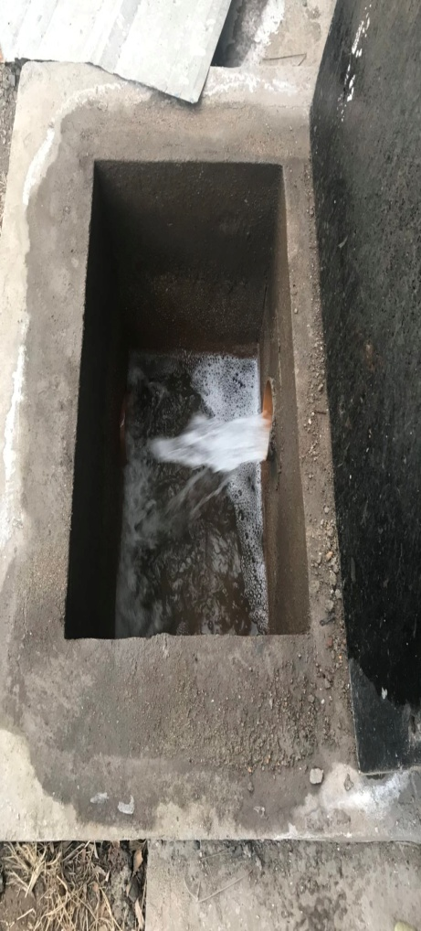

**1#污水总排口 2#污水处理站排口**

**9.3环保设施去除率监测结果**

**废水：**

**污水处理站入口监测结果 单位：mg/L**

|  |  |  |  |  |
| --- | --- | --- | --- | --- |
| **项目** | **日期** | **第一次** | **第二次** | **平均值** |
| COD | 12月18日 | 1005.6 | 1020.0 | 1015.5 |
| 12月19日 | 1010.6 | 1025.6 |
| 氨氮 | 12月18日 | 15.85 | 16.94 | 17.74 |
| 12月19日 | 18.53 | 19.63 |
| 硫化物 | 12月18日 | 3.523 | 3.652 | 3.861 |
| 12月19日 | 4.012 | 4.256 |
| 丁基黄原酸 | 12月18日 | 2.896 | 2.903 | 2.844 |
| 12月19日 | 2.563 | 3.012 |
| 石油类 | 12月18日 | 8.92 | 7.69 | 8.19 |
| 12月19日 | 8.15 | 7.98 |
| 悬浮物 | 12月18日 | 48 | 46 | 48 |
| 12月19日 | 48 | 48 |
| 二硫化碳 | 12月18日 | 0.852 | 0.885 | 0.870 |
| 12月19日 | 0.901 | 0.842 |

**去除效率监测结果**

|  |  |  |  |
| --- | --- | --- | --- |
| **项目** | **处理后** | **处理前** | **处理效率** |
| COD | 42.9mg/L | 1015.5 mg/L | 95.7% |
| 氨氮 | 1.27 mg/L | 17.74 mg/L | 92.8% |
| 硫化物 | 0.043 mg/L | 3.861 mg/L | 98.8% |
| 丁基黄原酸 | 0.002 mg/L | 2.844 mg/L | 99.9% |
| 石油类 | 0.43 mg/L | 8.19 mg/L | 94.7% |
| 悬浮物 | 17 mg/L | 48 mg/L | 64.5% |
| 二硫化碳 | 0.064 mg/L | 0.870 mg/L | 92.6% |

**9.4总量控制**

本次技改为资源再利用、污水及燃煤废气综合整治项目。由于企业现已有总量控制指标，且技改后，污染物排放量不增加，本次技术改造不再申请总量。

**10.验收监测结论**

（1）该工程根据《中华人民共和国环境保护法》和《建设项目环境保护管理办法》的规定进行了环境影响评价，基本落实了环境影响评价要求的有关措施，做到了环保设施与主体工程同时设计、同时施工、同时投产使用。

（2）验收监测期间生产工况符合验收监测的要求，无不良天气等因素影响，验收监测工作严格按照有关规范进行，验收监测结果可以反映正常排污状况。

（3）验收监测结果

①废气

依据《锅炉大气污染物排放标准》（GB13271-2014）表2新建燃气锅炉大气污染物排放浓度限值，燃气锅炉烟气监测结果符合标准。

依据《锅炉大气污染物排放标准》（GB13271-2014）表1在用燃煤锅炉大气污染物排放浓度限值，2t/h锅炉及尾气燃烧炉烟气监测结果符合标准。

依据GB14554-1993《恶臭污染物排放标准》标准限值，恶臭污染物排放监测结果均符合标准。

②地下水

依据《地下水质量标准》GB/T14848-1993Ⅲ类标准，监测结果符合标准。

②废水

《辽宁省污水综合排放标准》DB21/1627-2008表2排入污水处理厂的水污染物最高允许排放浓度和GB8978-1996《污水综合排放标准》中一级标准，监测结果符合标准。

**建设项目工程竣工环境保护“三同时”验收登记表**

**填表单位（盖章）： 填表人（签字）： 项目经办人（签字）：**

|  |  |  |  |  |  |  |  |  |  |  |  |  |  |  |  |  |  |  |  |
| --- | --- | --- | --- | --- | --- | --- | --- | --- | --- | --- | --- | --- | --- | --- | --- | --- | --- | --- | --- |
| **建设项目** | **项目名称** | | | 铁岭选矿药剂有限公司技术改造项目 | | | | | | | **项目代码** | | |  | **建设地点** | | 辽宁省铁岭市银州区北三路18号 | | |
| **行业类别（分类管理名录）** | | | 其他化学原料及化学制品制造业2669 | | | | | | | **建设性质** | | | **□新建 □ 改扩建 √技术改造** | | | | | |
| **设计生产能力** | | | 技改前产能31000t/a，技改后产能31155t/a | | | | | | | **实际生产能力** | | 技改前产能31000t/a，技改后产能31155t/a | | **环评单位** | | 铁岭市天祥环境科技有限公司 | | |
| **环评文件审批机关** | | | 铁岭市环境保护局 | | | | | | | **审批文号** | | | 铁市环审函【2016】64号 | **环评文件类型** | |  | | |
| **开工日期** | | | 2016.12 | | | | | | | **竣工日期** | | | 2017.11 | **排污许可证申领时间** | |  | | |
| **环保设施设计单位** | | |  | | | | | | | **环保设施施工单位** | | |  | **本工程排污许可证编号** | |  | | |
| **验收单位** | | | 铁岭选矿药剂有限公司 | | | | | | | **环保设施监测单位** | | | 辽宁硏继环境污染治理服务有限公司 | **验收监测时工况** | | 83% | | |
| **投资总概算（万元）** | | | 260 | | | | | | | **环保投资总概算（万元）** | | | 230.5 | **所占比例（%）** | | 88.7 | | |
| **实际总投资** | | | 343.28 | | | | | | | **实际环保投资（万元）** | | | 313.28 | **所占比例（%）** | | 91.26 | | |
| **废水治理（万元）** | | |  | **废气治理（万元）** |  | **噪声治理（万元）** | | |  | **固体废物治理（万元）** | | |  | **绿化及生态（万元）** | |  | **其他（万元）** |  |
| **新增废水处理设施能力** | | |  | | | | | | | **新增废气处理设施能力** | | |  | **年平均工作时** | |  | | |
| **运营单位** | | | |  | | | | **运营单位社会统一信用代码（或组织机构代码）** | | | | | |  | **验收时间** | |  | | |
| **污染**  **物排**  **放达**  **标与**  **总量**  **控制（工**  **业建**  **设项**  **目详填）** | | **污染物** | | **原有排**  **放量(1)** | **本期工程实际排放浓度(2)** | **本期工程允许排放浓度(3)** | **本期工程产生量(4)** | | **本期工程自身削减量(5)** | | **本期工程实际排放量(6)** | **本期工程核定排放总量(7)** | | **本期工程“以新带老”削减量(8)** | **全厂实际排放总量(9)** | **全厂核定排放总量(10)** | | **区域平衡替代削减量(11)** | **排放增减量(12)** |
| **废水** | |  |  |  |  | |  | |  |  | |  |  |  | |  |  |
| **化学需氧量** | |  | 73.8 | 300 |  | |  | |  |  | |  |  |  | |  |  |
| **氨氮** | |  | 1.85 | 30 |  | |  | |  |  | |  |  |  | |  |  |
| **石油类** | |  |  |  |  | |  | |  |  | |  |  |  | |  |  |
| **废气** | |  |  |  |  | |  | |  |  | |  |  |  | |  |  |
| **二氧化硫** | |  | 15 | 50 |  | |  | |  |  | |  |  |  | |  |  |
| **烟尘** | |  | 11.70 | 20 |  | |  | |  |  | |  |  |  | |  |  |
| **工业粉尘** | |  |  |  |  | |  | |  |  | |  |  |  | |  |  |
| **氮氧化物** | |  | 85 | 200 |  | |  | |  |  | |  |  |  | |  |  |
| **工业固体废物** | |  |  |  |  | |  | |  |  | |  |  |  | |  |  |
| **与项目有关的其他特征污染物** | SS |  |  |  |  | |  | |  |  | |  |  |  | |  |  |
| 总磷 |  |  |  |  | |  | |  |  | |  |  |  | |  |  |
|  |  |  |  |  | |  | |  |  | |  |  |  | |  |  |

**注**：1、排放增减量：（+）表示增加，（-）表示减少。2、(12)=(6)-(8)-(11)，（9）= (4)-(5)-(8)- (11) +（1）。3、计量单位：废水排放量——万吨/年；废气排放量——万标立方米/年；工业固体废物排放量——万吨/年；水污染物排放浓度——毫克/升